Джереми Корбин и его союзники создали новую „Социалистическую партию“ в Великобритании
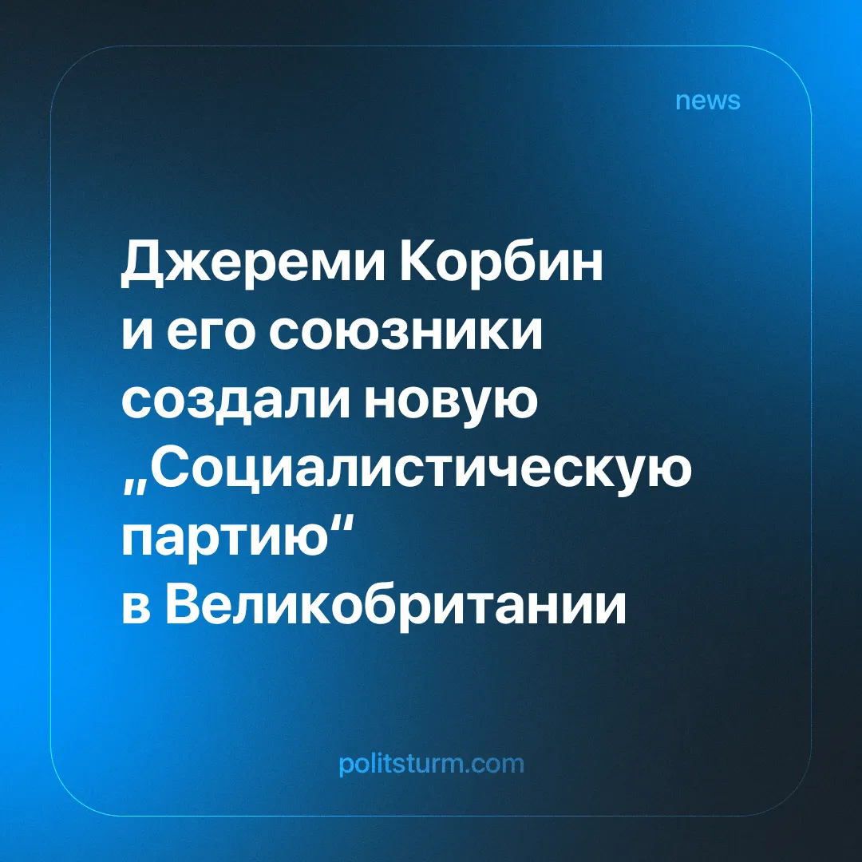

Оригинальная статья
2025-07-23
2 мин. на чтение

Независимые левые депутаты парламента объявили о создании новой левой партии в Великобритании. У партии нет ни названия, ни символики, ни лидеров.
Подробности. Британский член Палаты общин Зара Султана объявила о своем выходе из Лейбористской партии, присоединении к другим левым депутатам парламента, среди которых Джереми Корбин, чтобы сформировать новую партию для участия во всеобщих выборах в Великобритании в 2029 году.
► В заявлении в соцсетях Султана использовала популистскую риторику об усугубляющемся неравенстве, утверждая, что основные партии – Лейбористы, Консерваторы и партия Реформ – защищают интересы «крошечной элиты, купающейся в деньгах», в то время как ее новая партия будет представлять «всех остальных».
► Она осудила милитаристскую политику британского правительства на Ближнем Востоке, включая его поддержку действий Израиля в Газе, но не стала называть капитализм первопричиной таких войн. Она также раскритиковала государственные репрессии против антивоенных протестов.
► У партии пока нет названия или опубликованной программы, только популистские лозунги. Джереми Корбин, один из потенциальных лидеров новой партии, воздержался от конкретных предложений и ограничился приветственным посланием.
Контекст. Лейбористская партия сместилась еще правее после своей победы на выборах 2024 года, проводя политику жесткой экономии на фоне глубокого политического и экономического кризиса в Британии, начавшегося при правлении консерваторов и отмеченного проблемой Брексита.
► Выборы 2024 года показали самую низкую явку с 2001 года: Лейбористская партия сместила правящих консерваторов, но сама набрала гораздо меньше голосов, чем на предыдущих выборах. Эта очень поверхностная «победа» стала признаком глубокого разочарования британских масс парламентской системой.
► Левые депутаты парламента, покидавшие Лейбористскую партию, ранее уже пытались формировать вокруг себя отколовшиеся электоральные группы, например, «Социалистическую лейбористскую партию», созданную лидером забастовки шахтеров 1984-1985 годов Артуром Скаргиллом. Такие группы не смогли оказать какого-либо влияния за пределами местных советов.
► Джереми Корбин, лидер Лейбористов с 2015 по 2020 год, предлагал скромные экономические реформы, угрожавшие капиталистической норме прибыли. Его позиция тогда была ослаблена медиа-«скандалами», раздутыми капиталистическими газетами, и даже угрозами военного мятежа, когда генералы публично предупреждали о государственном перевороте в случае его прихода на пост премьер-министра.
Важно знать. Социал-демократические парламентские партии, которые стремятся «работать через систему», в лучшем случае являются некомпетентными идеалистами, а в худшем – активными предателями рабочего класса.
► Левые крылья в социал-демократических партиях Ленин охарактеризовал следующим образом: «…всем буржуазным партиям, желающим влиять на рабочих, очень выгодно иметь показное левое крыло (особенно если оно не официально)...».
► Наличие «левых активистов» поддерживает образ демократии и свободы мнений в партиях, которые стремятся отвлечь внимание от коммунизма. Громкая лево-популистская риторика привлекает молодежь и обеспечивает пополнение партийной бюрократии в таких организациях. Откалываясь от своих партий, левые крылья в большинстве случаев оказываются неспособными создать сильную организацию.
► Исторически, даже когда благонамеренным «социалистическим» кандидатам удавалось преодолеть барьеры капиталистической «демократии», их усилия быстро сводились на нет. В Чили попытка президента Сальвадора Альенде в 1970-1973 годах построить социализм мирными парламентскими методами закончилась жестоким военным переворотом, поддержанным США, который разгромил рабочее движение и восстановил капиталистический порядок.
► Зара Султана процитировала в своем заявлении немецкую коммунистку Розу Люксембург, по-видимому, не замечая иронии в этом. Когда Роза Люксембург возглавляла Германскую революцию 1919 года, она была убита по приказу социал-демократического правительства СДПГ, которое предало рабочих и объединилось с фашистами для подавления восстания.

Оригинальная статья

